筋力アップ講座を開催しています！！
男性の方も
毎日来てます！
～運動指導士が個別トレーニングをしてくれます～
記
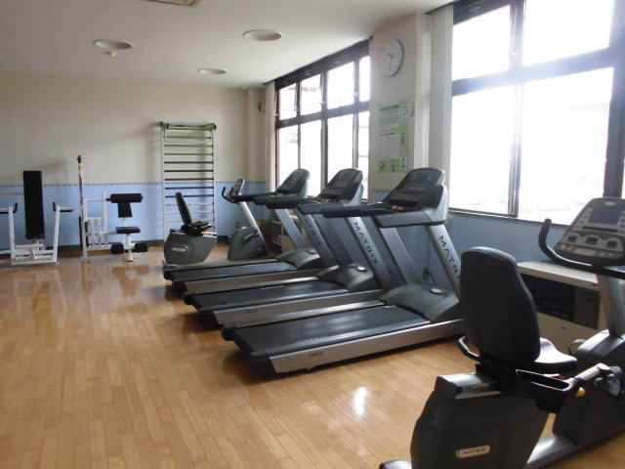
１．日 時：８月１日・２２日 ９月５日・１９日
１０月１０日・２４日 １１月７日・２１日
１２月５日・１９日 １月９日・２３日
２月６日・２０日 ３月６日・２０日
２．時 間：すべて水曜日の午前9：30～11：30（
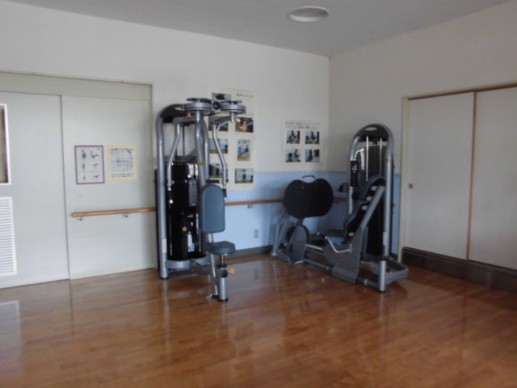
３．場 所：保健センター
４．持参物：室内用運動靴・タオル・飲み物
５．講 師：健康管理士 金澤 巧 先生（矢吹町在住）
６．その他：費用はかかりません。申込みは不要です。上記時間帯は健康指導士から指導を受けることができます。また運動器具は、平日の午前8時半～５時まで自由にご利用できます。
事業の都合により使用できない日時もありますので、ご了承ください。

